 | Name: | Klasse: | Datum: |  | KV XXX
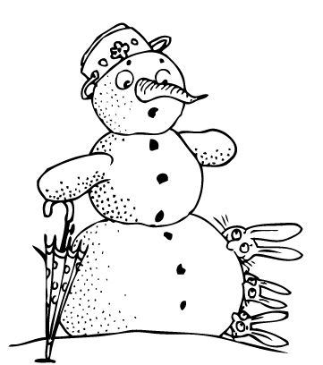

Überall, wohin ich seh,

Schnee, Schnee, Schnee!

Endlich ist der Winter da,

hurra, hurra, hurra!

